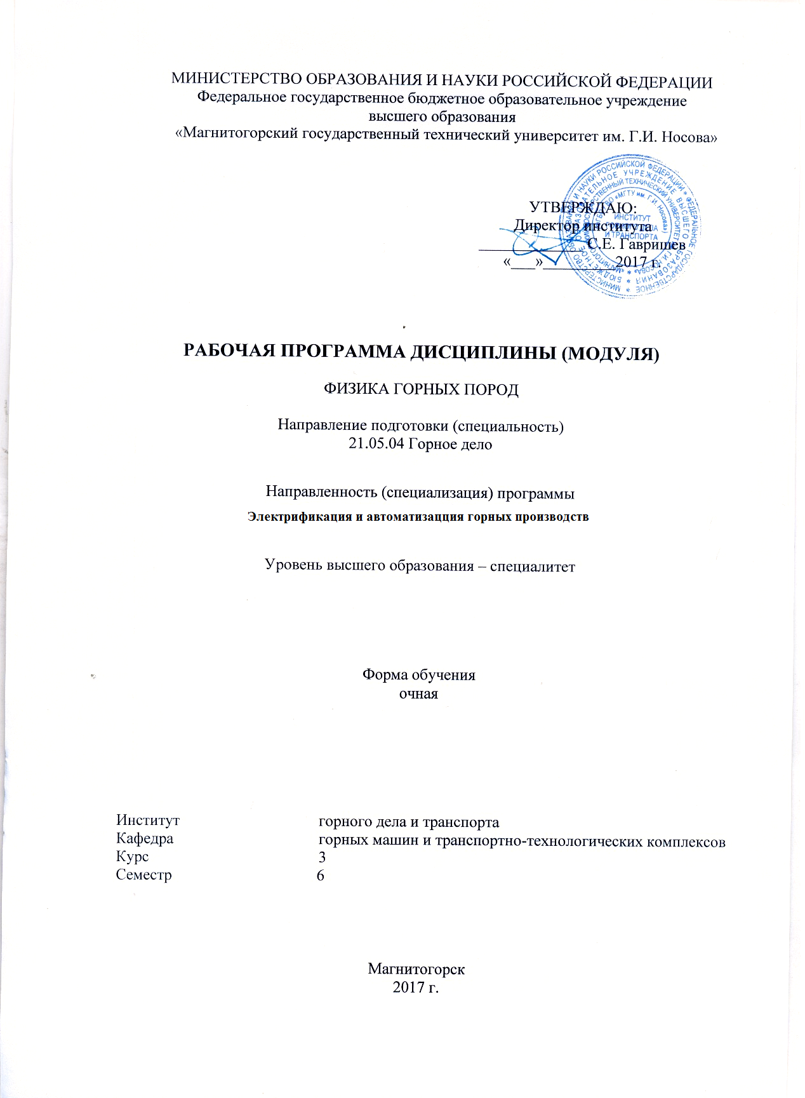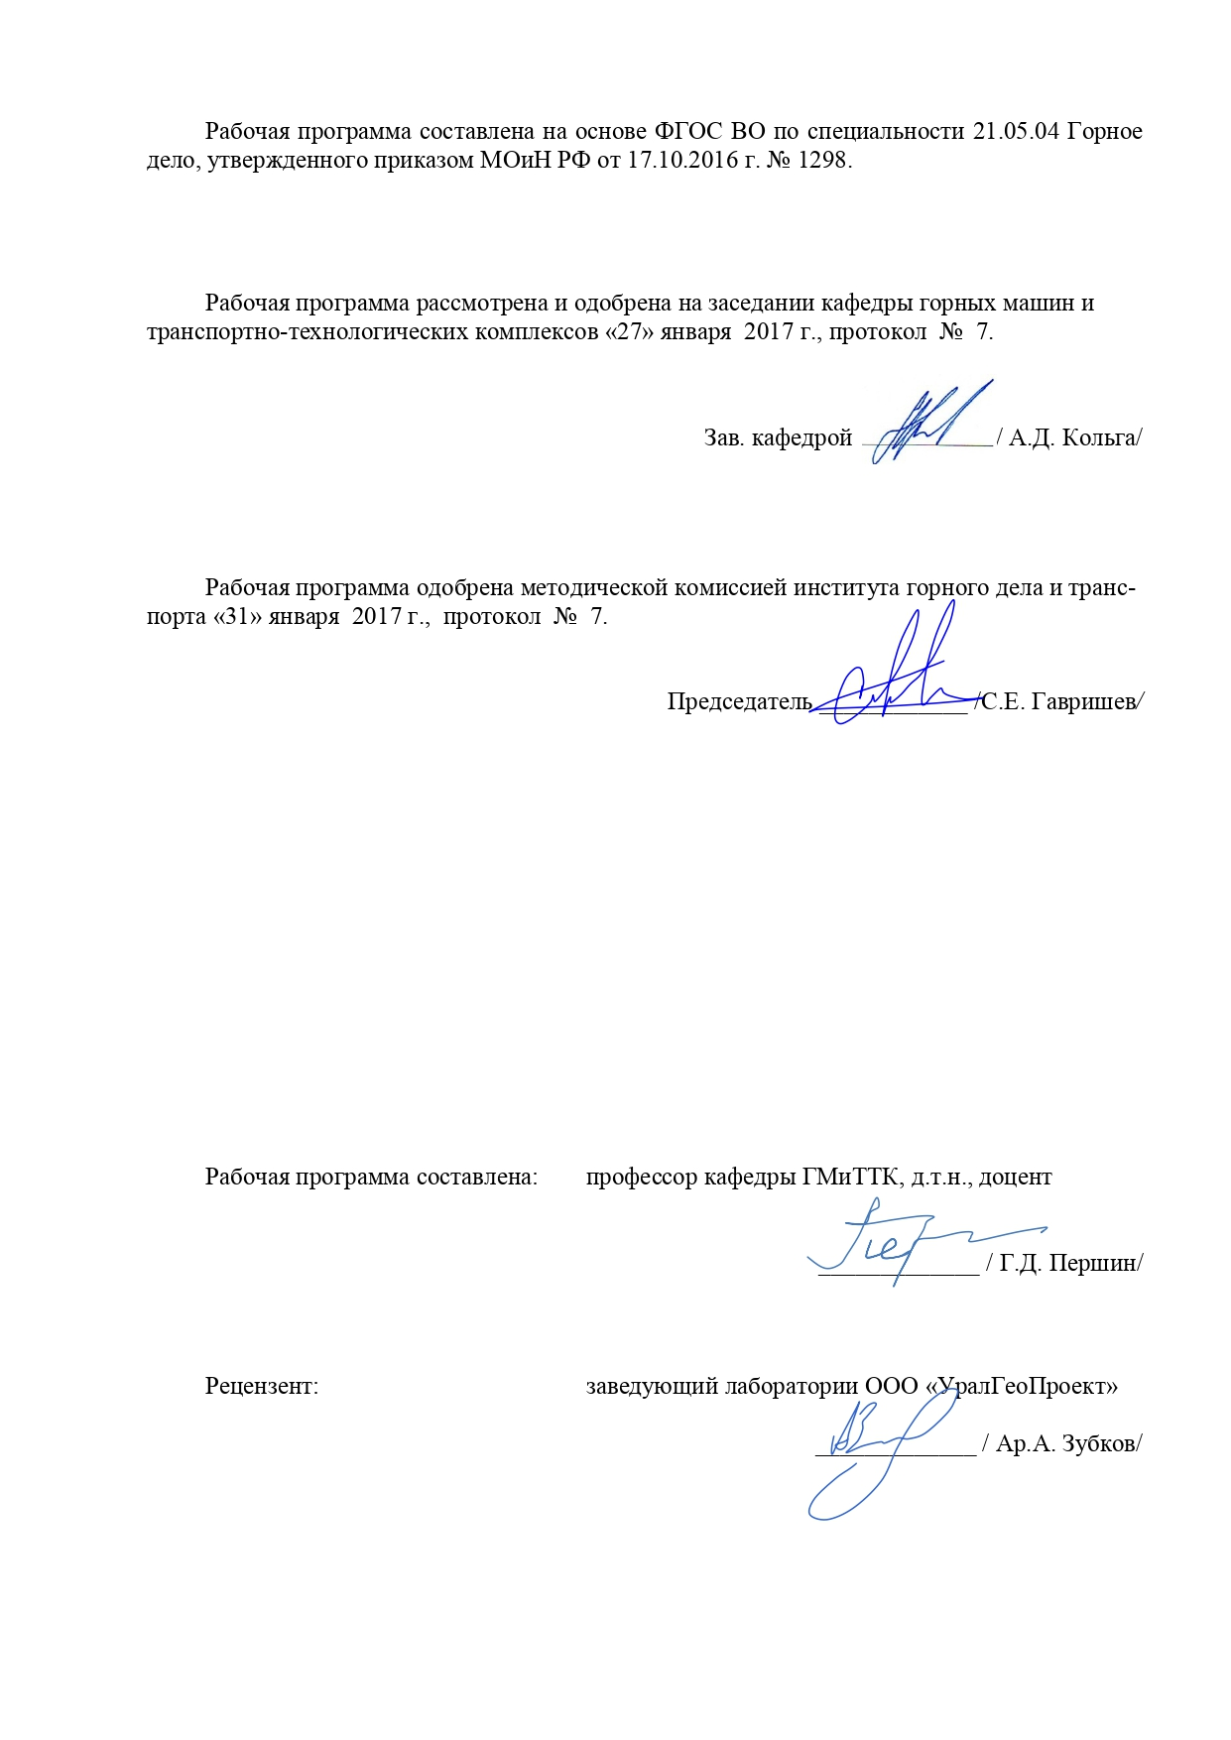
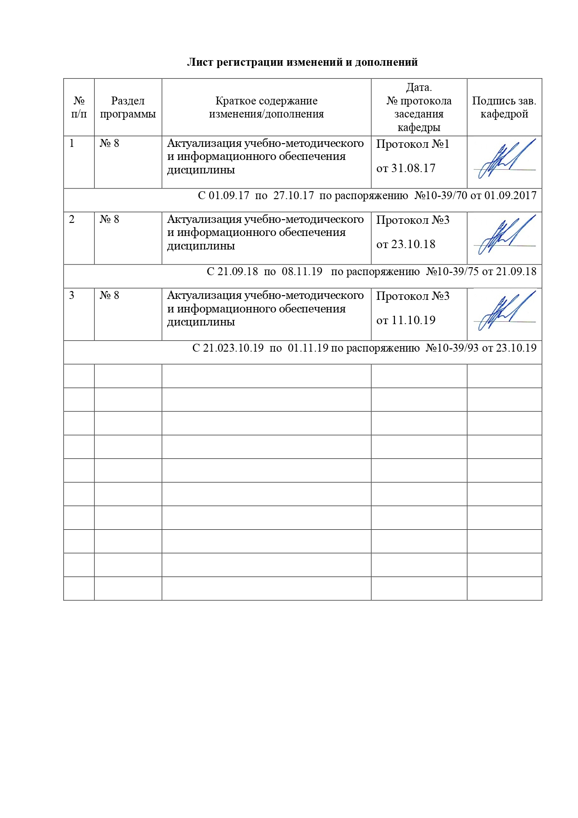

1 Цель освоения дисциплины

Целью освоения дисциплины «Физика горных пород» является обучить будущих специалистов знаниям по классификации горных пород, параметрам состояния горных массивов.
Задачи дисциплины – дать обучающемуся знания о закономерности изменения свойств горных пород под воздействием физических полей.

2 Место дисциплины в структуре образовательной программы подготовки

специалиста

Дисциплина «Физика горных пород» входит в базовую часть блока 1 образовательной программы.
Для изучения дисциплины необходимы знания (умения, владения), сформированные в результате изучения дисциплин:
Б1.Б.09 «Математика»;
Б1.Б.10 «Физика»;
Б1.Б.11«Геология».
Знание и умения студентов, полученные при изучении дисциплины «Физика горных пород» будут необходимы им при дальнейшем изучении таких дисциплин, как:
Б1.Б.33«Горные машины и оборудование»;
Б1.Б.18 «Геодезия и маркшейдерия.

3 Компетенции обучающегося, формируемые в результате освоения
дисциплины (модуля) и планируемые результаты обучения

Структурный элемент  компетенции | Планируемые результаты обучения
ПК-16 - готовностью выполнять экспериментальные и лабораторные исследования, интерпретировать полученные результаты, составлять и защищать отчеты.
ОПК-4 – готовностью с естественнонаучных позиций оценивать строение, химический и минералогический состав земной коры морфологические особенности и генетические типы месторождений твёрдых полезных ископаемых при решении задач по рациональному и комплексному освоению георесурсного потенциала недр.

Знать: | свойства и классификации горных пород, параметры состояния породных массивов, основные методы определения и закономерности изменения свойств горных пород и породных массивов в лабораторных и натурных условиях.
Уметь: | проводить испытания горных пород при исследовании их физических свойств, обрабатывать результаты испытаний и описывать методику расчета, корректно использовать показатели физико-технических свойств в различных прикладных задачах разрушения горных пород
Владеть: | терминологией изученной дисциплины, методами оценки прочностных свойств горных пород в различных технологических процессах горного производства, навыками организации, проведения и анализа результатов испытаний по механическому разрушению горных пород.

4 Структура и содержание дисциплины (модуля)

Общая трудоемкость дисциплины составляет 3 единицы 108 часов:
– контактная работа – 54.15 акад. часов;
– аудиторная – 51 акад. часа;
– внеаудиторная – 3.15 акад. часов;
– самостоятельная работа – 18.15 акад. часа.

Раздел/ тема  дисциплины | Семестр | Виды учебной работы,  включая самостоятельную работу студентов и  трудоемкость (в часах)¹ |  |  |  | Формы текущего и  промежуточного  контроля успеваемости | Код и структурный  элемент компетенции
Раздел/ тема  дисциплины | Семестр | лекции | лаборат.  занятия | практич. занятия | самост.  раб. | Формы текущего и  промежуточного  контроля успеваемости | Код и структурный  элемент компетенции
Раздел 1.Общие сведения о физике горных пород | 6 |  |  |  |  | Устный опрос | ПК-16  ОПК-4
1.История развития физики горных пород.  Цель изучения физико-технических свойств горных пород и происходящих в них процессов. Значение физики горных пород для смежных дисциплин и производства. Роль советских и зарубежных ученых в развитии физики горных пород. Круг проблем, требующих знания физики горных пород и процессов. | 6 | 1 |  |  | 2 | Устный опрос
1.1Минерально-петрографические основы физики горных пород  Состав и строение горных пород. Плотность, пористость, трещиноватость, влажность, объемная масса. Классификация физико-технических свойств горных пород. Базовые физико-технические параметры пород. Изотропность и анизотропность свойств пород. Виды воды в породе, весовая и объемная влажность, коэффициент водонасыщения. | 6 | 2 | 2 | 4/2И | 2 | Устный опрос
Итого по разделу |  | 3 | 2 | 4/2И | 4
Раздел 2. Физико-технологические параметры горных пород | 6
2.1 Механические свойства и процессы в горных породах  Напряжения и деформации в горных породах. Управление связями между упругими напряжениями и деформациями. Упругие и пластические свойства пород. Зависимость упругих и свойств пород от минерального состава, плотности, пористости, строения. Реологические свойства пород. Ползучесть горных пород. Релаксация напряжений в горных породах. Длительная прочность пород. Роль упругих и пластических свойств пород в процессе их деформации и разрушения. Методы определения деформаций и напряжений.Пластические свойства пород. Модули деформации. Влияние минерального состава. Физическая природа прочности пород. Теории прочности. Дефекты в породах, их роль в формировании напряжений, влияние на прочность горных пород. Пределы пород при сжатии, растяжении, сдвижении. Угол внутреннего трения, сцепления горных пород. Зависимость прочностных свойств пород от минерального состава и строения. Значение прочностных свойств пород в процессе их разрушения и упрочнения. | 6 | 2 | 4/2И | 2 | 1 | Контрольная работа №1 | ПК-16  ОПК-4
2.2 Акустические свойства и процессы в горных породах  Упругие колебания в породах. Акустические параметры горных пород. Поглощение, отражение и преломление упругих волн в массивах горных пород. Зависимость акустических параметров от пористости, состава и строения пород. Методы изучения акустических свойств пород. Использование акустических свойств пород для изучения неоднородности массива, напряженного состояния и трещиноватости. | 6 | 1 |  | 2 | 2
2.3 Тепловые свойства и процессы в горных породах  Физические основы накопления и распространения тепла в горных породах. Тепловые свойства пород: теплопроводность, теплоемкость, температуропроводность, тепловое расширение пород. Зависимость тепловых свойств от плотности, пористости и слоистости пород. Тепловые свойства массивов. Тепловые свойства рыхлых пород. Методы измерения тепловых свойств на образцах и в горном массиве. | 6 | 2 | 4/2И |  | 2
2.4 Электрические свойства и процессы в горных породах  Понятие удельной электропроводности. Теория электропроводности твердых тел. Проводники, полупроводники, диэлектрики. Типы носителей тока. Дырочная и электронная электропроводность минералов-полупроводников. Определение типа носителей тока в минералах-полупроводниках. Закономерности изменения термоэдс минералов на рудных месторождениях. Классификация минералов по удельному электрическому сопротивлению. | 6 | 2 |  |  | 1
2.5 Магнитные свойства и процессы в горных породах  Магнитные свойства пород. Зависимость магнитных свойств пород от содержания минералов, структуры и внешних условий. Методы измерения магнитных свойств горных пород на образцах и в массиве. | 6 | 2 | 2 |  | 2 |  | ПК-16  ОПК-4
2.6 Радиационные свойства горных пород  Радиоактивность пород. Радиоактивные минералы. Воздействия излучений. Поглощение излучений. Методы и аппаратура определения радиоактивности пород. Радиационные методы в процессах добычи полезных ископаемых, обогащения, в доразведке месторождений, автоматизации производственных процессов | 6 | 2 |  | 4/2И | 2.15
Итого по разделу |  | 14 | 10/4И | 8/2И | 10.15
Раздел 3. Физические процессы горного производства
3.1Горно-технологические  характеристики горных пород  Горные породы как объект разработки. Технологические показатели скальных, полускальных, плотных, мягких и сыпучих пород. Крепость, твердость, вязкость, дробимость, взрываемость, абразивность пород, сопротивляемость резанию пород. Разрушенные породы. Технологические показатели разрыхленных горных пород. | 6 | 1 | 3/2И | 3/2И | 2 | Устный опрос
3.2 Процессы получения информации о свойствах, составе и состоянии массивов горных пород  Общие сведения. Качество полезного ископаемого и его контроль. Определение и контроль состава полезных ископаемых. Процессы обогащения полезных ископаемых. Скважинные (геотехнологические) методы добывания полезных ископаемых. | 6 | 2 | 2 | 2 | 2
Итого по разделу | 6 | 3 | 5/2И | 5/2И | 4
Итого по дисциплине | 6 | 17 | 17/6И | 17/6И | 18.15 | Экзамен

5 Образовательные и информационные технологии

Преподавание курса предполагается вести преимущественно в традиционной форме: лекции, практические занятия. Для реализации предусмотренных видов учебной работы в качестве образовательных технологий в преподавании дисциплины используются традиционная технология.
Лекции проходят в традиционной форме, в форме лекций-консультаций. На лекциях – консультациях изложение нового материала сопровождается постановкой вопросов и дискуссией в поисках ответов на эти вопросы.
Преподаватель должен так организовать лекцию, чтобы на ней была двухсторонняя деятельность: с одной стороны – активная сознательная работа обучающийся, с другой – управляющее воздействие преподавателя.
В ходе проведения лекционных занятий предусматривается использование современного мультимедийного оборудования (проекторов, персональных компьютеров) для более четкого и наглядного восприятия учебного материала.
В ходе проведения всех практических занятий предусматривается использование средств вычислительной техники при выполнении индивидуальных заданий и контрольной работы; использование электронного демонстрационного материала по темам, требующим иллюстрации работы программных продуктов: MS Word, MS Excel, MS Power Point;
В процессе преподавания дисциплины широко используются современные технические средства обучения.
Текущий, промежуточный и рубежный контроль проводится в виде беседы и обсуждения заданий индивидуальной научно-исследовательской работы.

6 Учебно-методическое обеспечение самостоятельной работы

Раздел/ тема  дисциплины | Вид самостоятельной  работы | Кол-во  часов | Формы контроля
1. Общие сведения о физике горных пород | самостоятельное изучение учебной литературы, конспектов лекций | 4 | Проверка конспекта
2. Физико-технологические параметры горных пород | конспектирование лабораторной работы;  самостоятельное изучение учебной литературы, конспектов лекций | 4 | - Контрольная работа №1
3. Физические процессы горного производства. | конспектирование лабораторной работы;  самостоятельное изучение учебной литературы, конспектов лекций | 5 | - Контрольная работа №2
Подготовка к экзамену | - самостоятельное изучение учебной литературы, конспектов лекций | 5.15
Итого по разделу |  | 18.15 | Экзамен
Итого по дисциплине |  | 18.15 | Экзамен

7. Оценочные средства для проведения промежуточной аттестации

Вопросы для подготовкик контрольной работе № 1

- Предмет физики горных пород.
- Плотностные свойства горных пород.
- Цели и задачи физики горных пород.
- Упругие свойства горных пород.
- Пластические свойства горных пород.
- Типы горных пород.
- Прочностные свойства горных пород.
- Трещиноватость горных пород.
- Реологические свойства горных пород.
- Методы физики горных пород.
- Паспорт прочности горных пород.
- Напряжения в породах.
- Горные породы.
- Теория прочности Мора.
- Пористость горных пород.
- Реологические модели различных сред.
- Классификация физико-технических свойств горных пород.
- Деформации в породах.

Вопросы для подготовки к контрольной работе № 2

- Механические свойства образцов горных пород. Общие положения.
- Хрупкость и пластичность пород.
- Термические напряжения в горных породах.
- Горные породы как объект разработки. Массив. Горная масса. Образец.
- Плотностные свойства пород.
- Твердость горных пород.
- Магнитные свойства образцов горных пород.
- Классификация горно-технологических свойств пород.
- Напряжения и деформации в породах.
- Вязкость, дробимость и абразивность пород.
- Радиационные свойства образцов горных пород.
- Базовые физико-технические параметры пород.
- Упругие свойства пород.
- Изотропность и анизотропность горных пород.
- Упругие колебания в массивах горных пород.
- Влияние минерального состава и строения пород на их свойства.
- Пластические и реологические свойства пород.
- Жидкости и газы в породах.
- Физико-технические параметры горных пород в массиве.
- Физические процессы в горных породах
- Влияние состава и строения пород на их упругие свойства.
- Перемещение жидкостей и газов в породах.
- Строение, состав и состояние разрыхленных горных пород
- Воздействие внешних полей на свойства горных пород.
- Прочность образцов горных пород.
- Распространение и накопление тепла в породах.
- Поляризация горных пород
- Механические модели деформирования тел.
- Влияние минерального состава и строения пород на их прочность.
- Теплопроводность и температуропроводность пород
- Трещиноватость горных пород
- Твердость горных пород и минералов.
- Акустические свойства образцов горных пород.
- Теплоемкость пород.
- Общие сведения о взаимосвязи свойств пород.
- Классификация пород по физическим свойствам.
- Крепость горных пород.
- Тепловое расширение.
- Свойства пород как источники информации.
- Влияние внешних полей на тепловые и электромагнитные свойства пород.
- Классификация рыхлых пород.
- Тепловой режим шахт и рудников.
- Влияние увлажнения на горные породы.
- Физико-технические параметры разрыхленных пород.
- Электропроводность горных пород.
- Строение, состав и состояние породных массивов.
- Определение и контроль состава полезных ископаемых.

Перечень вопросов для подготовки к экзамену:
Билет №1
1. Минералы и горные породы их строение и состав.
2. Механические свойства горных пород.
3. Термические свойства горных пород.

Билет №2
1. Горные породы как объект разработки. Массив. Горная масса. Образец.
2. Плотностные свойства пород.
3. Твердость горных пород.

Билет №3
1. Классификация горно-технологических свойств пород.
2. Напряжения и деформации в породах.
3. Радиационные свойства образцов горных пород.

Билет №4
1. Базовые физико-технические параметры пород.
2. Изотропность и анизотропность горных пород.
3. Упругие колебания в массивах горных пород.

Билет №5
1. Влияние минерального состава и строения пород на их свойства.
2. Пластические и реологические свойства пород.
3. Жидкости и газы в породах.

Билет №6
1. Строение, состав и состояние разрыхленных горных пород
2. Влияние состава и строения пород на их упругие свойства.
3. Классификация горных пород по крепости

Билет №7
1. Прочность образцов горных пород.
2. Вязкость, дробимость и абразивность пород.
3. Поляризация горных пород

Билет №8
1. Механические модели деформирования тел.
2. Теплопроводность и температуропроводность пород
3. Трещиноватость горных пород

Билет №9
1. Твердость горных пород и минералов.
2. Акустические свойства образцов горных пород.
3. Теплоемкость пород.

Билет №10
1. Классификация пород по физическим свойствам.
2. Крепость горных пород.
3. Тепловое расширение.

Билет №11.
1. Влияние внешних полей на тепловые и электромагнитные свойства пород.
2. Классификация рыхлых пород.
3. Влияние увлажнения на горные породы.

Билет №12
1. Физико-технические параметры разрыхленных пород.
2. Напряжения и деформации в горных породах
3. Предмет и методы физикигорных пород

Билет №13
1. Хрупкость и пластичность пород.
2. Магнитные свойства образцов горных пород.
3. Физико-технические параметры горных пород в массиве.

Билет №14
1. Упругие свойства пород.
2. Пористость горных пород
3. Перемещение жидкостей и газов в породах

Билет №15
1. Воздействие внешних полей на свойства горных пород.
2. Работа и показатели трудности разрушения
3. Распространение и накопление тепла в породах

Билет №16
1. Влияние минерального состава и строения пород на их прочность
2. Общие сведения о взаимосвязи свойств пород.
3. Свойства пород как источники информации.

Билет №17
1. Электропроводность горных пород.
2. Строение, состав и состояние породных массивов.
3. обнаружение включений и опасных зон в массивах горных пород

Билет №18
1. Классификация горно-технологических свойств горных пород
2. Задачи и разделы физики горных пород
3. Физические процессы в горных породах

Билет №19
1. Классификации горных пород
2. Абразивность горных пород
3. Акустические характеристики горных пород

Билет №20
1. Крепость горных пород. Методы определения коэффициента крепости
2. Классификация и паспортизация горных пород по физическим свойствам
3. Использование магнитных свойств пород в горном производстве

8. Учебно-методическое и информационное обеспечение дисциплины
а) Основная литература:
1. Новик Г.Я., Ржевский В.В. Основы физики горных пород. – М.: Книжный дом "ЛИБРОКОМ", 2010. – 360 с.
б) Дополнительная литература:
1. А.К. Порцевский, Г.А. Катков. Основы физики горных пород, геомеханики и управления состоянием массива. – М.: МГГУ, 2004. – 120 с.
2.Ржевский В.В., Новик Г.Я. Основы физики горных пород. М.: Недра, 1994.

3. Новик Г.Я. Лабораторные работы по курсу «физики горных пород. Управление горным давлением». М.: МГИ. Ч.1, 1986; Ч.II, 1986; Ч.III, 1987.

9 Материально-техническое обеспечение дисциплины (модуля)

Материально-техническое обеспечение дисциплины включает:
Тип и название аудитории | Оснащение аудитории
Лекционная аудитория | Мультимедийные средства хранения, передачи и представления информации, проекторы для лучшего восприятия лекционного материала
Аудитория Для проведения практических занятий необходимы аудитории аналогичные лекционным.
Аудитория для самостоятельной работ - аспирантская | Персональные компьютеры с пакетом MS Office, выходом в Интернет и с доступом в электронную информационно-образовательную среду университета

